Бывают в жизни такие моменты, которые сами по себе пережить не просто, а если рядом с Вами ребёнок – вообще невозможно. Речь идёт о ситуациях, в которых необходимо длительное ожидание. Поликлиника, автобусная остановка, касса в супермаркете, очередь в МФЦ – вот далеко не полный перечень «залов ожидания». И это бесконечное: «Ну ма-а-ам, ну скоро уже?» способно вывести из равновесия кого угодно.
Как же «ускорить» время ожидания? Самое простое – занять ребенка чем-нибудь интересным, пусть это будет гаджет. Вы готовились к этому заранее и взяли с собой книжку, игрушку или раскраску? Замечательно! А если под рукой не оказалось планшета или телефона?... Поэтому, полезнее будет обучить ребенка занимать себя самостоятельно. Рассматривать узоры на обоях, шторах, какие следы оставляют его ботиночки, на что похожи облака, какие геометрические фигуры он видит вокруг себя и т.д. Примерно с пятилетнего возраста это вполне реально.
Первое, что нужно сделать, познакомить ребенка со временем. Есть замечательный способ такого знакомства. Мама кладет на стол перед ребенком какое-нибудь лакомство (конфетку, яблоко, зефир). Затем она просит ребенка подождать 10 минут, пока мама сделает одно очень «срочное дело». Если у ребенка хватит выдержки не скушать это в течение 10 минут, он получит в награду еще такое же лакомство. Разумеется, ребенок об этом знает и у него есть выбор, скушать сейчас или получить двойную порцию, но потом. Маме также необходимо выдержать названный промежуток. Понаблюдайте, чем займет себя ребенок в это время, чтобы не поддаться соблазну. Очень скоро он поймет, что 10 минут это не так уж и много. (можно начинать с меньших промежутков времени и увеличивать их постепенно: так вырабатывается самоконтроль).
Кстати, самоконтроль влияет на уровень успеха не меньше, чем интеллектуальные способности.
Следующим шагом пусть будут регулярные игры со временем. Вместе с ребенком засекайте время, когда идёте от дома до садика и обратно, от дома до магазина, сколько времени длится мультик и т.д. Тогда, абстрактные для ребенка «15 минут» превратятся в конкретные «мы успели бы дойти до парка».
Попробуйте также установить рекорд по терпению. Засекайте время, в течение которого ребенок ведет себя спокойно. Напоминайте ему об этом в таких ситуациях: «В прошлый раз ты ждал у кабинета целых 10 минут, интересно, ты сможешь выдержать больше?» Обязательно рассказывайте папе, бабушке, другим родственникам об этих рекордах. Ваша похвала и поддержка также будут мотивировать ребенка на дальнейшие успехи.
Не стоит забывать и о том, что ребенок берет пример с Вас. Если Вы постоянно ёрзаете на стуле, ворчите и досадуете на то, что пришлось всё бросить и провести тут остаток дня, ребёнок также будет беспокоиться. Вместо этого поиграйте с ним в «разведчиков», предложите найти в очереди женщину в синих туфлях, с белой сумкой, сосчитать мужчин в серых футболках и т.д. Придумайте, где в этом помещении можно было бы спрятать что-нибудь (видеокамеру, радиостанцию…).
И, наконец, помните, что его поведение все равно будет отличаться от Вашего, ведь это ребёнок, и он не сможет долгое время сидеть неподвижно и молчать. В то же время он должен очень четко соблюдать правила, которые ему известны заранее: не бегать, не кричать, не заглядывать в кабинеты, ничего не трогать без разрешения, не мешать другим посетителям и никогда не покидать поле зрения мамы. Не «шипите» на него, ведь это не он виноват в том, что его пришлось взять с собой. Вместо этого старайтесь «скрасить» ожидание ему, себе и другим посетителям.
Работа действительно предстоит очень серьезная, и прежде всего она потребует выдержки от родителей. Но если Вам удастся воспитать в ребёнке умение терпеливо и настойчиво ждать, ему это в жизни еще не раз пригодится.
Желаем удачи Вам и Вашим деткам!

МАДОУ «Сказка»
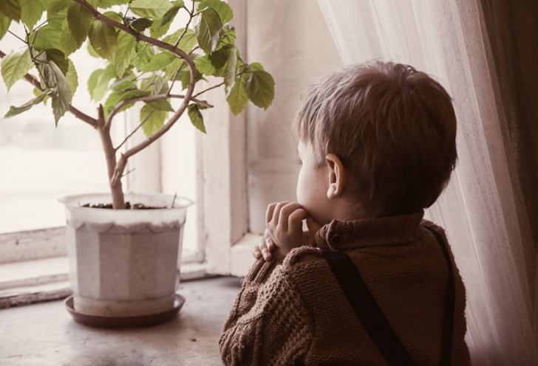

Как научить
ребенка
терпеливо ждать

